

**У К Р А Ї Н А**

**МОСТІВСЬКА СІЛЬСЬКА РАДА**

**ДОМАНІВСЬКОГО РАЙОНУ МИКОЛАЇВСЬКОЇ ОБЛАСТІ**

**П Р О Е К Т Р І Ш Е Н Н Я**

Від «31» січня 2020 року №___ ХХХХІІІ сесія восьмого скликання

Про надання дозволу на розробку Проекту

Землеустрою щодо відведення земельної ділянки у

власність для будівництва , обслуговування жилого будинку,

господарських будівель і споруд (присадибна ділянка)

гр. України Кучміль Наталії Петрівні із земель

комунальної власності житлової та громадської

забудови в межах населеного пункту с. Мостове

Мостівської сільської ради .

Розглянувши заяву гр. України Кучміль Наталії Петрівні та відповідно до ст. 7 Конституції України, ст.ст.12,38,40,118,121,122,123, Земельного Кодексу України, ст. 25,50 Закону України « Про землеустрій», п. 3 Прикінцевих та Перехідних положень Закону України « Про внесення змін до деяких законодавчих актів щодо розмежування земель державної та комунальної власності» на підставі п. 34 частини 1 ст. 26 Закону України « Про місцеве самоврядування в Україні » Мостівська сільська рада

**в и р і ш и л а:**

1. Надати дозвіл на розробку Проекту землеустрою щодо відведення земельної ділянки площею 0,2500 га**.** для будівництва і обслуговування жилого будинку, господарських будівель і споруд (присадибна ділянка) у власність гр. України Кучміль Наталії Петрівні із земель комунальної власності населеного пункту с. Мостове вул. Верхня, 54 в межах території Мостівської сільської ради Доманівського району Миколаївської області .

2. Рекомендувати гр. Кучміль Н. П. замовити Проект землеустрою щодо відведення земельної ділянки у суб`єкта господарювання , що є виконавцем робіт із землеустрою згідно із чинним законодавством.

3. Розроблений та погоджений відповідно до законодавства Проект землеустрою щодо відведення земельної ділянки подати до сільської ради для розгляду та затвердження в установленому порядку.

4. Контроль за виконанням даного рішення покласти на постійну комісію з питань земельних відносин, будівництва, архітектури, просторового планування, природних ресурсів та екології.

**Сільський голова Н.В. Бабанська**

**Ситуаційний план**

**місця розташування земельної ділянки, яка передається у власність гр. України Шуляченко Олександру Валерійовичу орієнтовною площею 0,2500 га для будівництва та обслуговування житлового будинку, господарських будівель та споруд (присадибна ділянка) із земель комунальної власності житлової та громадської забудови, яка розміщена за адресою с. Мостове вул. Степова, 82Доманівського району Миколаївської області.**

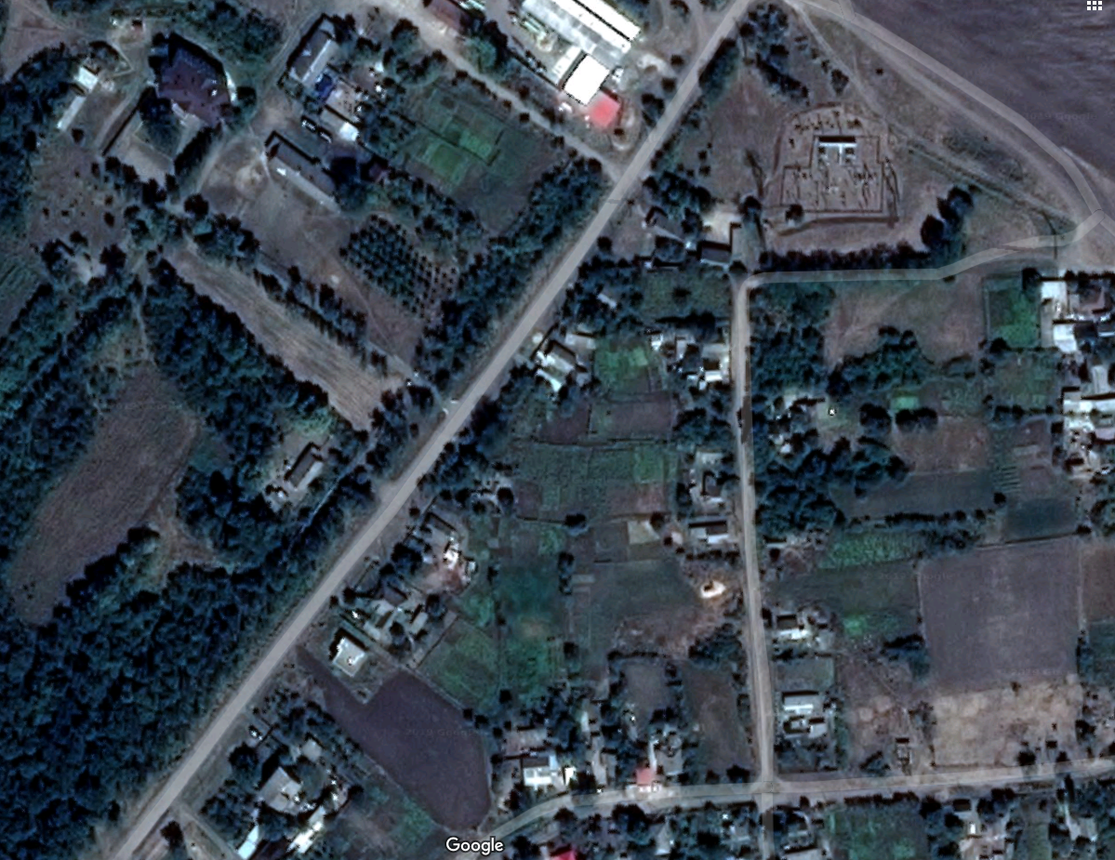

**ПОГОДЖЕНО**

**Сільський голова Н.В. Бабанська**